Slovo NJ (ponavljanje)

Na početku, idemo ponoviti kako pišemo slovo NJ. Otvorite pisanku Pčelicu i riješite slovo NJ.

Pročitati:

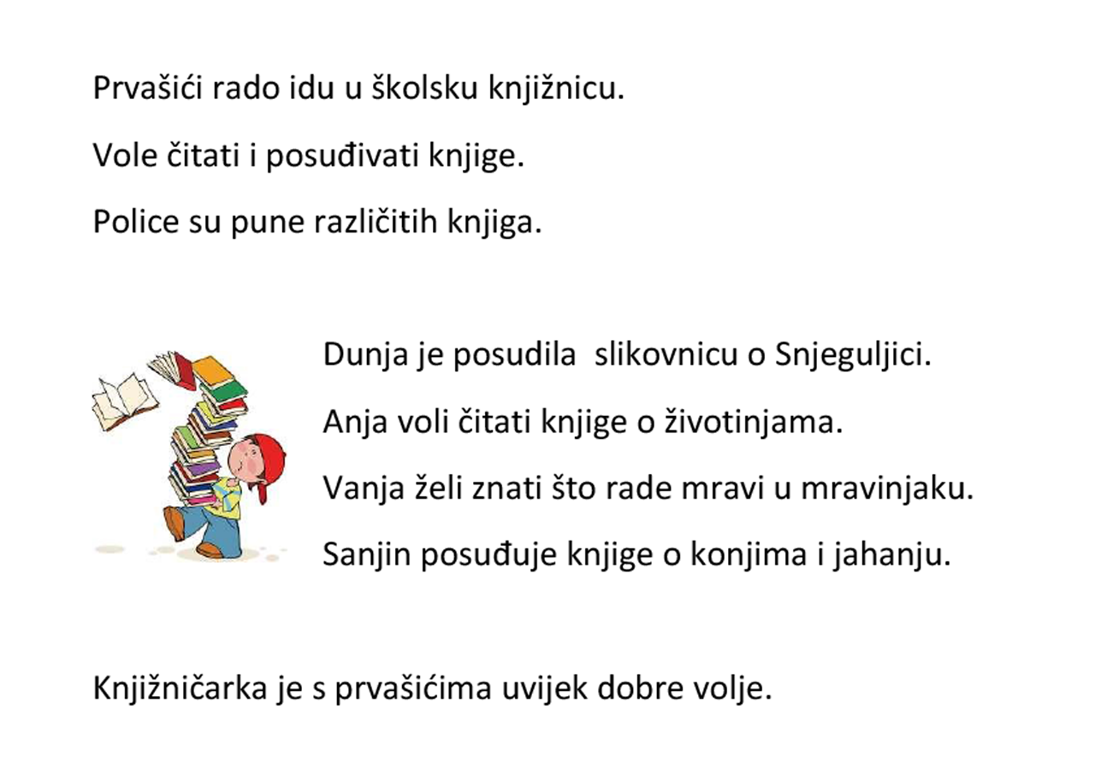
Ako želite, poigrajte se i uvježbajte slovo NJ:

https://www.e-sfera.hr/dodatni-digitalni-sadrzaji/bf72fa9a-f3da-4bb5-b398-a81b2d2f7b9b/

